Foto nº1 Vista geral da propriedade inspecionada | Foto nº2 Estado da fachada frontal durante a inspeção | Foto nº3 Área da entrada principal inspecionada e documentada
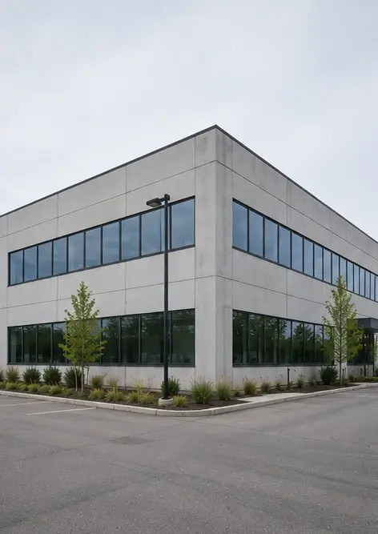 | 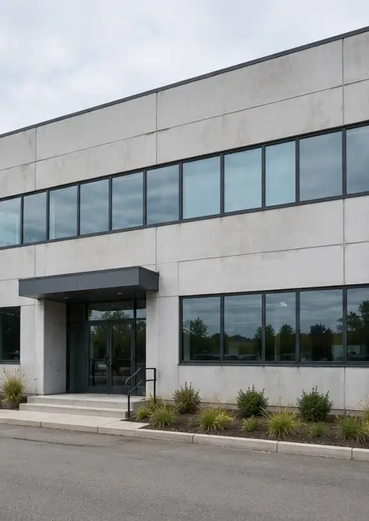 | 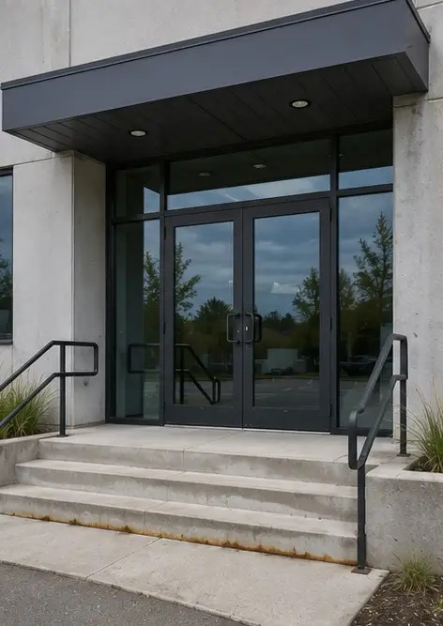
Foto nº4 Estado das paredes exteriores registado durante a inspeção | Foto nº5 Inspeção do estado do telhado concluída | Foto nº6 Estado das janelas documentado durante a inspeção
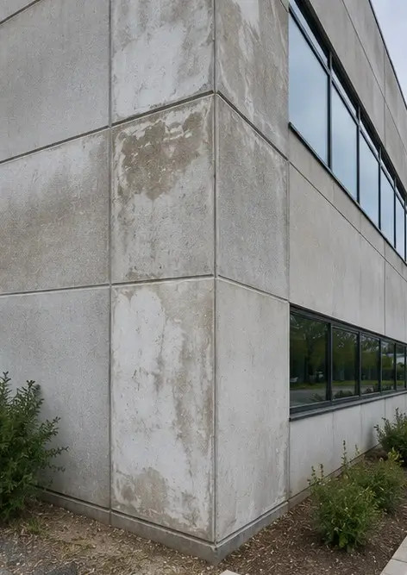 | 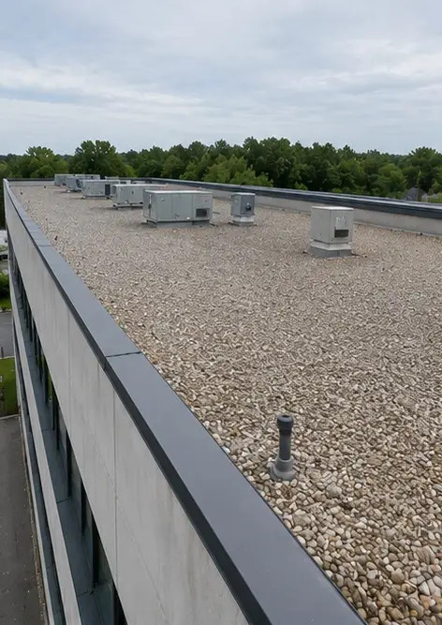 | 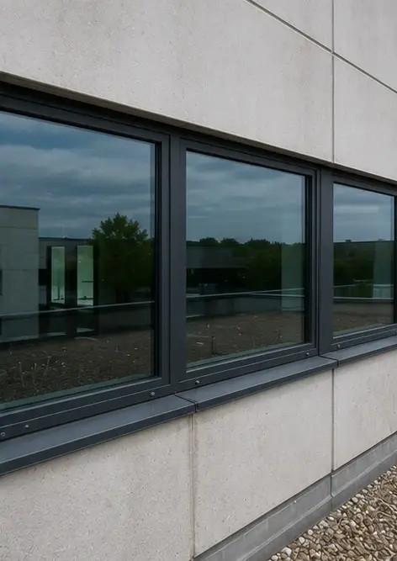
Foto nº7 Estado das portas inspecionado e registado | Foto nº8 Estado das escadas avaliado durante a inspeção | Foto nº9 Estado do quadro elétrico documentado
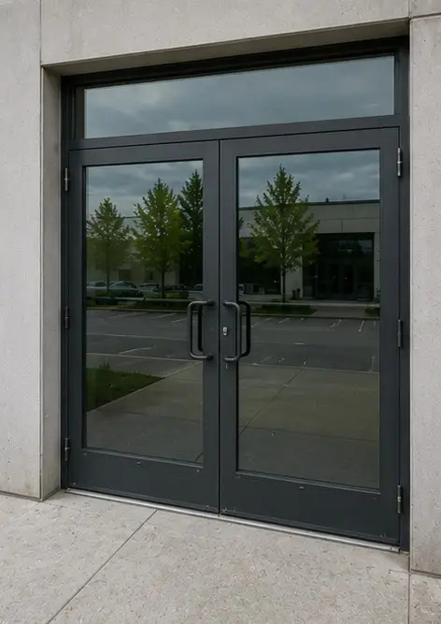 | 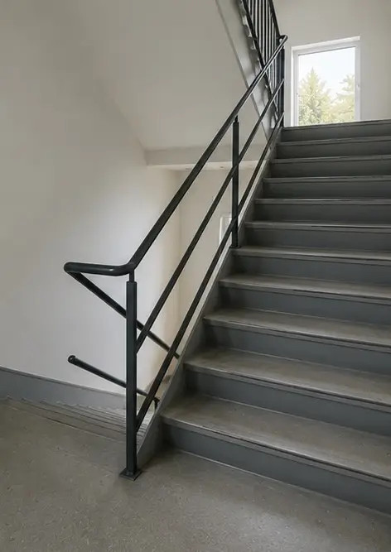 | 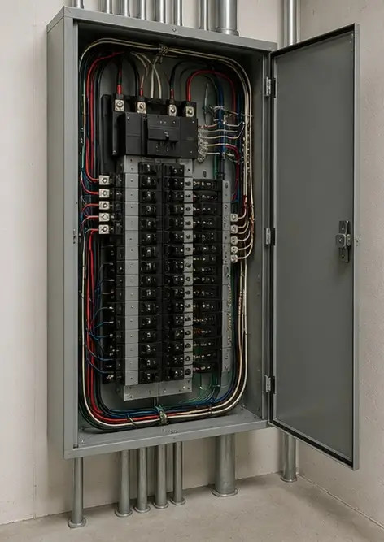
Foto nº10 Inspeção do sistema hidráulico concluída | Foto nº11 Estado do equipamento de AVAC avaliado | Foto nº12 Equipamento de segurança inspecionado e registado
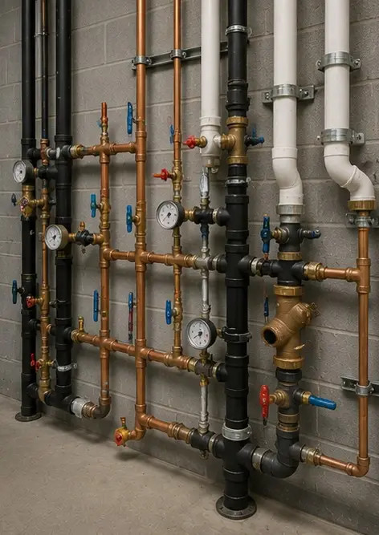 | 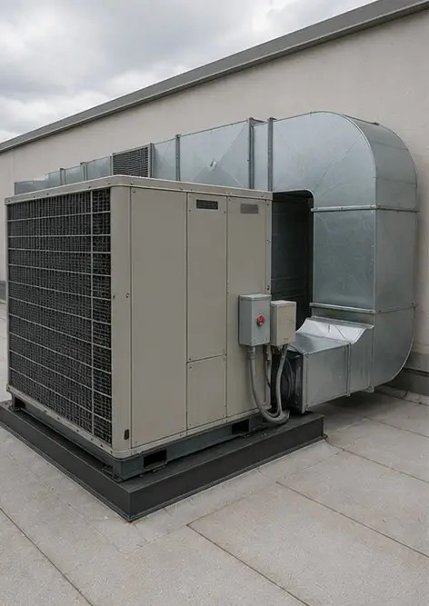 | 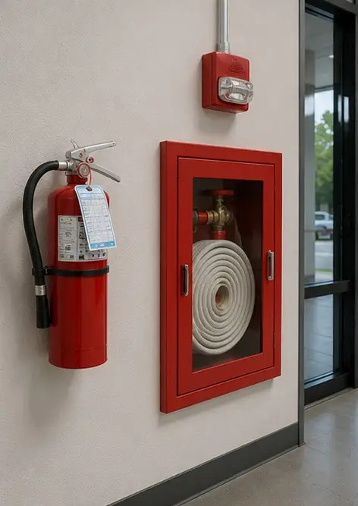
Foto nº13 Estado do teto documentado durante a inspeção | Foto nº14 Estado do pavimento avaliado e registado | Foto nº15 Área de defeito identificada documentada para avaliação adicional
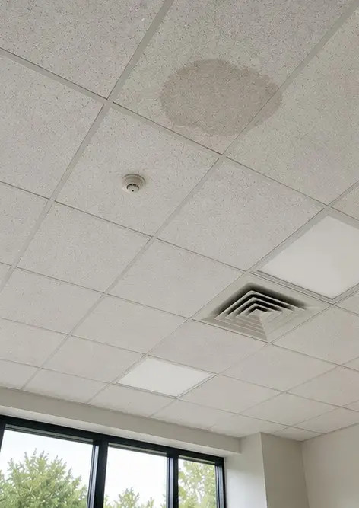 | 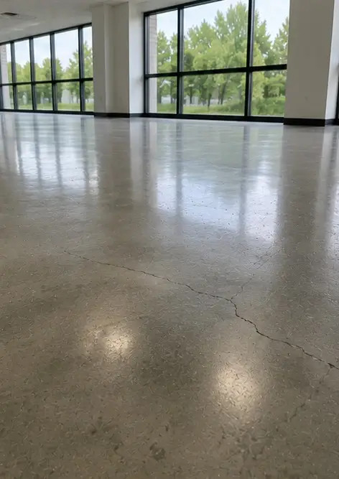 | 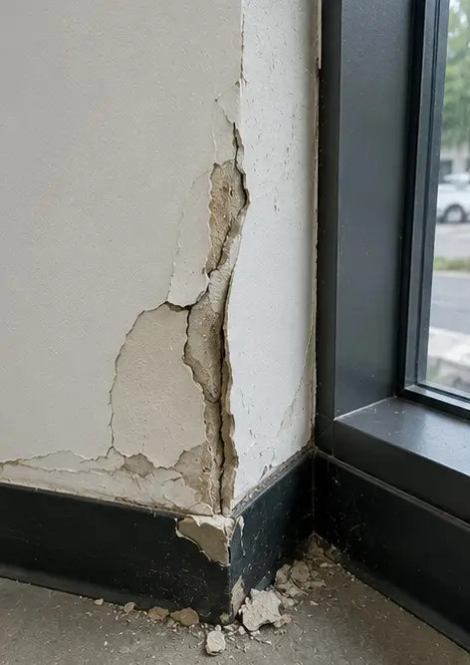
Foto nº16 Resumo final da propriedade inspecionada
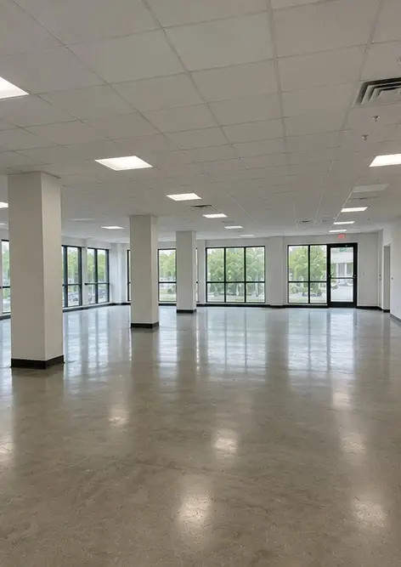

Crie o seu próprio relatório fotográfico online

Utilize o Photo Reports para criar relatórios fotográficos estruturados em PDF e Word com esquemas, legendas e ferramentas de exportação.

• Esquemas de página automáticos
• Exportação para PDF e DOCX
• Legendas e comentários em fotos
• Relatórios de antes e depois
• Relatórios de inspeção e manutenção
https://photo-reports.online

